Freitag, den 05.05.2023

Liebe Eltern,

liebe Erzieherinnen und Erzieher,

Wir freuen uns Ihnen mitteilen zu dürfen, dass die **diesjährige Ausgabe der Schülerzeitung** fertig ist!

Fast alle Schülerinnen und Schüler haben fleißig dabei mitgestaltet.

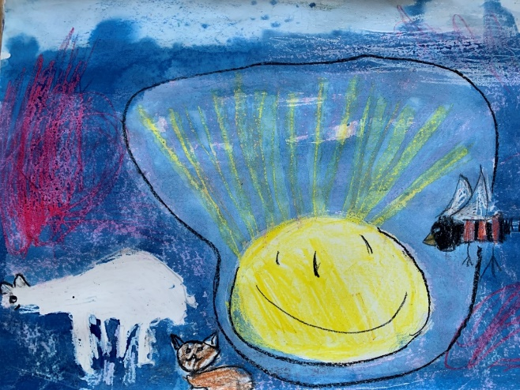

Es finden sich unter anderem Eindrücke aus dem künstlerischen Schaffen der Schüler und Schülerinnen sowie einige Tipps zum Energie-Sparen.

Darüber hinaus haben sehr viele Kinder Texte über ihre Hobbies, ihre Tiere, ihre Erlebnisse und weitere interessante Themen geschrieben und schöne Bilder gemalt.

Die Schülerzeitung kann für einen Betrag von **2 Euro direkt beim Schulfest** erworben werden.

Sollten Sie verhindert sein, können Sie in der Woche danach gerne bei der Klassenlehrerin oder dem Klassenlehrer eine Schülerzeitung kaufen.

**Wir wünschen viel Spaß beim Lesen**

**Die Redaktion der Schülerzeitung**